Предмет | 1А | 1Б | 1В
математика | переписать примеры с карточки в тетрадь и решить.  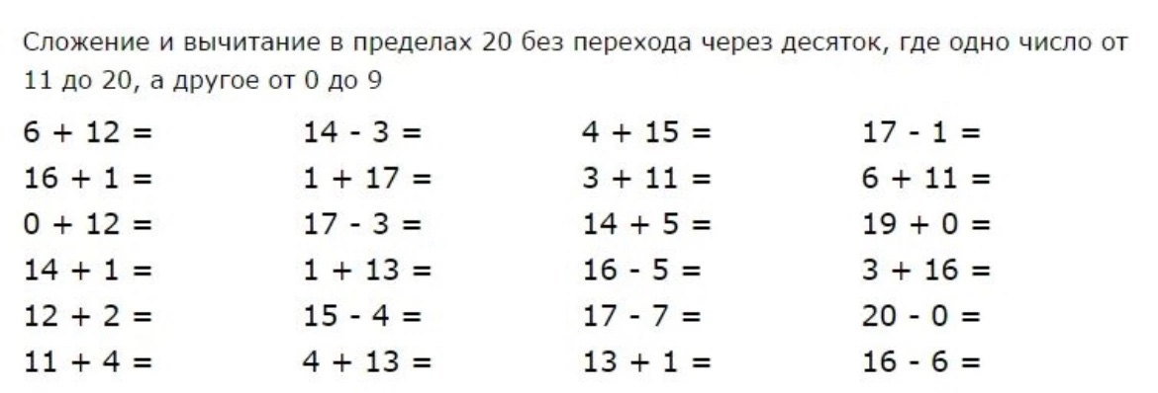 | карточки на платформе Учи.ру (задания от учителя) | Буква Ъ
Русский язык | учебник стр. 4-5, упр. 1 (прочитать), упр. 2 (прочитать и списать в тетрадь) | учебник "Русский язык" страница 7 (познакомиться с памяткой), упражнение №5 ( списать 2 пословицы в Пропись №3 на страницу 75) | Учить состав чисел 2-10
Чтение | учить алфавит. | Букварь часть 2, страница 9-10 (научиться читать, устно ответить на вопросы к рассказу "Про нос и язык" Е.Пермяка) | Буква Ъ

